BÁO CÁO THIẾT KẾ ĐÓNG GÓI LỚP HỌC VIÊN (STUDENT)
Học phần: IT105 - Phân tích & Thiết kế Phần mềm | Bài tập Session 07 - Bài 1
Sinh viên: Nguyễn Tuấn Khang (cactor7733789) | Hệ thống: RikkeiLearn

1. Thông tin chung & Bối cảnh nghiệp vụ
Bối cảnh hệ thống: Hệ thống RikkeiLearn là nền tảng quản lý học tập trực tuyến tích hợp theo dõi kết quả học tập của học viên. Trong mô hình quản lý, đối tượng Học viên (Student) đóng vai trò trung tâm với các thông tin nhạy cảm như mã học viên, họ tên và điểm trung bình tích lũy.
Vấn đề tồn đọng: Trong bản thiết kế sơ bộ ban đầu, lớp Student để trống toàn bộ các Bổ từ truy cập (Access Modifiers) và chưa có phương thức cập nhật an toàn. Điều này dẫn đến nguy cơ rất nghiêm trọng: các module bên ngoài hoặc mã kiểm thử có thể tùy ý truy cập và can thiệp trực tiếp vào trường dữ liệu điểm số, gán các giá trị bất hợp lý (như điểm âm hoặc điểm vượt trần thang 10) mà không qua bất kỳ khâu kiểm duyệt nào.
📌 RỦI RO AN TOÀN DỮ LIỆU KHI THIẾU TÍNH ĐÓNG GÓI
Nếu để thuộc tính score ở chế độ truy cập công khai (public hoặc default không kiểm soát), bất kỳ đối tượng ngoài nào cũng có thể thực hiện lệnh: student.score = -5.0 hoặc student.score = 999. Khi đó, hệ thống RikkeiLearn sẽ ghi nhận dữ liệu bẩn (dirty data), làm sai lệch toàn bộ báo cáo xếp loại học lực, cấp chứng chỉ và xét học bổng.

2. Quy tắc nghiệp vụ & Ràng buộc dữ liệu (Edge Cases)
Yêu cầu chuẩn hóa: Để chuẩn hóa thiết kế lớp theo đúng nguyên lý Hướng đối tượng (OOP) và ngăn chặn hoàn toàn rủi ro bảo mật, bài toán đặt ra 3 nhóm quy tắc bắt buộc:
- 1. Quy tắc đóng gói thuộc tính: Toàn bộ thuộc tính (studentId, name, score) phải được thiết lập ở mức độ truy cập Private (ký hiệu '-') nhằm ngăn chặn triệt để mọi hành vi truy xuất hoặc gán đè trực tiếp từ bên ngoài.
- 2. Quy tắc công khai phương thức: Các phương thức giao tiếp (Constructor, Getter, Setter, Display) phải ở mức độ truy cập Public (ký hiệu '+') để đóng vai trò là giao diện hợp lệ (interface) cho các lớp khác tương tác.
- 3. Ràng buộc bẫy dữ liệu (Edge Cases): Phương thức cập nhật điểm số setScore() phải là cổng kiểm soát logic (Validation Gate). Điểm số chỉ được chấp nhận nếu nằm trong dải từ 0.0 đến 10.0. Mọi giá trị nằm ngoài dải này (điểm âm hoặc lớn hơn 10) bắt buộc phải bị từ chối cập nhật để bảo toàn tính toàn vẹn.
Phân loại kiểm thử | Dữ liệu đầu vào (Input) | Kỳ vọng xử lý | Trạng thái thuộc tính score
Giá trị hợp lệ thông thường | score = 8.5 | Chấp nhận cập nhật; gán giá trị mới | score = 8.5
Biên dưới hợp lệ (Min) | score = 0.0 | Chấp nhận; mức điểm tối thiểu hợp lệ | score = 0.0
Biên trên hợp lệ (Max) | score = 10.0 | Chấp nhận; mức điểm tuyệt đối hợp lệ | score = 10.0
Bẫy điểm âm (Cận biên) | score = -0.1 hoặc -5.0 | Từ chối cập nhật; thông báo lỗi dữ liệu | Giữ nguyên điểm cũ
Bẫy điểm vượt trần (Cận biên) | score = 10.1 hoặc 15.0 | Từ chối cập nhật; thông báo lỗi dữ liệu | Giữ nguyên điểm cũ
Bẫy giá trị cực đoan | score = -999.0 hoặc 100.0 | Bị chặn tại điều kiện canh gác (Guard) | Giữ nguyên điểm cũ

3. PHẦN 1 — Cập nhật sơ đồ lớp UML (Class Diagram)
Chuẩn hóa ký hiệu UML: Trong chuẩn mô hình hóa UML (Unified Modeling Language), tính đóng gói của một lớp được biểu diễn thông qua các ký hiệu bổ từ truy cập đặt ngay trước tên thuộc tính hoặc phương thức. Bảng dưới đây chuẩn hóa 4 mức độ truy cập:
Ký hiệu UML | Bổ từ truy cập (Modifier) | Phạm vi truy cập (Scope) | Quy tắc áp dụng trong lớp Student
– | Private | Chỉ nội bộ bên trong lớp sở hữu mới được truy xuất | Bắt buộc cho 100% thuộc tính (id, name, score)
+ | Public | Toàn quyền truy cập từ mọi nơi trong hệ thống | Áp dụng cho Constructor và các hàm getter/setter
# | Protected | Nội bộ lớp và các lớp con kế thừa (Subclass) | Dự phòng khi mở rộng kế thừa (VIPStudent, OnlineStudent)
~ | Package (Default) | Chỉ truy cập trong phạm vi cùng package | Không khuyến nghị dùng cho dữ liệu học viên

3.1. Sơ đồ trực quan Class Diagram (Bản sơ bộ vs Bản hoàn thiện)
Dưới đây là sơ đồ so sánh chi tiết giữa thiết kế sơ bộ (tiềm ẩn lỗ hổng dữ liệu) và thiết kế chuẩn hóa đóng gói hoàn chỉnh theo tiêu chuẩn UML 2.5:
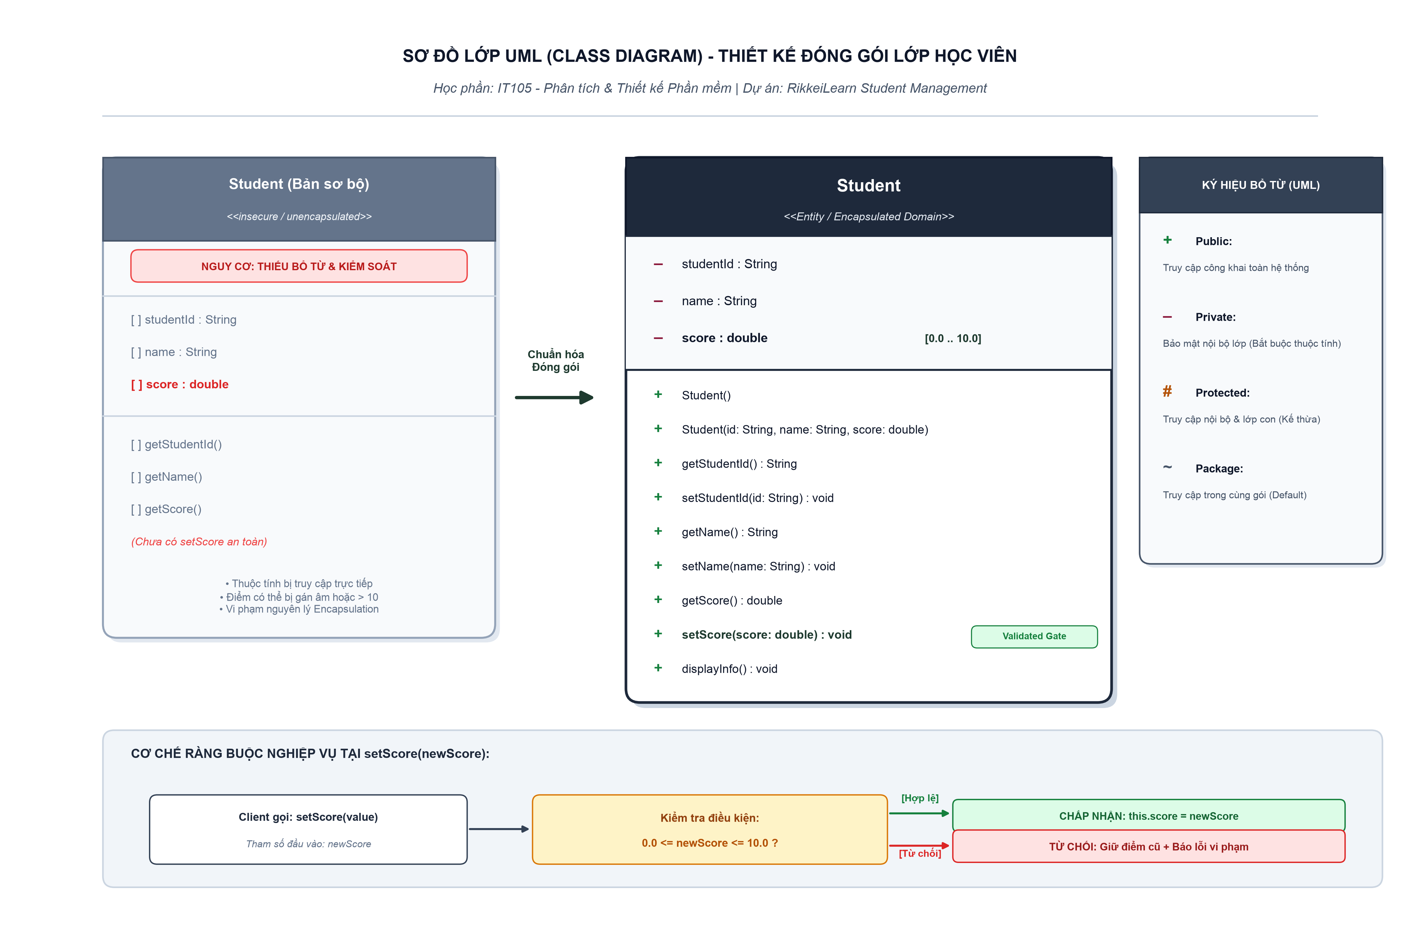
Hình 1: Mô hình hóa Class Diagram Lớp Student chuẩn UML đóng gói và cơ chế kiểm soát dữ liệu

3.2. Bảng đặc tả chi tiết Thuộc tính và Phương thức lớp Student
Thành phần (Signature) | Bổ từ | Kiểu dữ liệu / Trả về | Mô tả vai trò & Logic kiểm soát
studentId | – Private | String | Mã định danh duy nhất của học viên; cấm sửa đổi tùy tiện
name | – Private | String | Họ và tên học viên
score | – Private | double | Điểm trung bình tích lũy; ràng buộc nghiêm ngặt [0.0 .. 10.0]
Student() | + Public | Constructor | Khởi tạo đối tượng rỗng mặc định
Student(id, name, score) | + Public | Constructor | Khởi tạo có tham số; tự động gọi setScore() để kiểm tra tính hợp lệ của điểm ban đầu
getStudentId() | + Public | String | Cung cấp quyền đọc mã học viên cho hệ thống ngoài
setStudentId(id) | + Public | void | Cập nhật mã học viên theo định dạng chuẩn
getName() | + Public | String | Cung cấp quyền đọc họ tên học viên
setName(name) | + Public | void | Cập nhật họ tên học viên
getScore() | + Public | double | Cung cấp quyền đọc điểm trung bình
setScore(score) | + Public | void (hoặc boolean) | Cổng kiểm duyệt duy nhất: Chỉ cho phép cập nhật nếu 0.0 <= score <= 10.0. Từ chối nếu vi phạm.
displayInfo() | + Public | void | In toàn bộ thông tin hồ sơ học viên lên màn hình/báo cáo

4. PHẦN 2 — Mô tả logic an toàn và Mã giả (Pseudocode)
Nguyên lý hoạt động của Gatekeeper: Phương thức setScore(newScore) đóng vai trò là 'người gác cổng' (Gatekeeper). Thay vì để bên ngoài gán trực tiếp vào thuộc tính, phương thức này tiếp nhận giá trị đề xuất (newScore), thực thi kiểm tra điều kiện canh gác (Guard Condition) trước khi đưa ra quyết định chấp thuận hoặc từ chối.

4.1. Mã giả (Pseudocode) chuẩn mực
// Pseudocode - Logic phương thức setScore()
METHOD setScore(newScore: Real) -> Boolean:
// Bước 1: Kiểm tra điều kiện canh gác (Guard Condition)
// Điểm hợp lệ bắt buộc phải thuộc đoạn [0.0, 10.0]
IF newScore >= 0.0 AND newScore <= 10.0 THEN
// Bước 2a: Dữ liệu hợp lệ -> Cập nhật thuộc tính private
this.score = newScore
OUTPUT "Cập nhật điểm thành công: " + newScore
RETURN True
ELSE
// Bước 2b: Dữ liệu vi phạm bẫy (âm hoặc vượt quá 10) -> Từ chối
OUTPUT "Lỗi: Điểm số " + newScore + " không hợp lệ! Điểm phải nằm trong dải [0, 10]."
// Giữ nguyên giá trị điểm số cũ, không thực hiện gán
RETURN False
END IF
END METHOD

4.2. Giải thích chi tiết các bước xử lý logic
- 1. Điều kiện kiểm tra liên tục (Dual-boundary Check): newScore >= 0.0 bảo đảm điểm không bị âm; newScore <= 10.0 bảo đảm điểm không vượt quá trần thang điểm chuẩn của RikkeiLearn. Toán tử logic AND bảo đảm giá trị phải thỏa mãn đồng thời cả hai cận biên.
- 2. Nhánh thành công (Happy Path): Lệnh gán this.score = newScore được thực thi an toàn. Giá trị điểm nội tại được cập nhật chính xác và hàm trả về tín hiệu thành công (True).
- 3. Nhánh từ chối (Exception / Edge Case Path): Hệ thống tuyệt đối không thực hiện bất kỳ phép gán nào vào biến nội tại this.score (giữ nguyên điểm số trước đó). Đồng thời, phương thức gửi thông báo cảnh báo lỗi và trả về tín hiệu thất bại (False) hoặc ném ngoại lệ IllegalArgumentException để hệ thống gọi biết và xử lý rollback.

4.3. Minh họa triển khai thực tế bằng mã nguồn Java
Để chứng minh tính khả thi và chuẩn hóa theo thực tế công nghiệp, dưới đây là mã nguồn Java hoàn chỉnh triển khai lớp Student với đầy đủ tính đóng gói:
// Java Implementation - Lớp Student chuẩn đóng gói
public class Student {
// 1. Thuộc tính Private: Ẩn giấu hoàn toàn dữ liệu
private String studentId;
private String name;
private double score;
// 2. Constructors
public Student() {}
public Student(String studentId, String name, double score) {
this.studentId = studentId;
this.name = name;
this.setScore(score); // Tái sử dụng logic kiểm tra dữ liệu
}
// 3. Getter & Setter an toàn
public String getStudentId() { return this.studentId; }
public void setStudentId(String studentId) { this.studentId = studentId; }
public String getName() { return this.name; }
public void setName(String name) { this.name = name; }
public double getScore() { return this.score; }
public boolean setScore(double score) {
if (score >= 0.0 && score <= 10.0) {
this.score = score;
return true;
} else {
System.err.println("[CẢNH BÁO] Điểm " + score + " không hợp lệ! Chỉ chấp nhận dải [0, 10].");
return false;
}
}
public void displayInfo() {
System.out.printf("Mã HV: %s | Họ tên: %-20s | Điểm TB: %.2f\n",
this.studentId, this.name, this.score);
}
}

5. Phân tích giá trị kiến trúc của Tính Đóng Gói (Encapsulation)
- 1. Ẩn giấu thông tin (Data Hiding): Bằng cách ẩn giấu cấu trúc lưu trữ nội bộ (internal state), lớp Student không để lộ biến ra bên ngoài. Các hệ thống khác không thể tùy tiện đọc/sửa dữ liệu mà không qua kênh cho phép.
- 2. Bảo toàn tính toàn vẹn dữ liệu (Data Integrity): Dữ liệu được bảo vệ tập trung tại một điểm kiểm duyệt duy nhất (Single Point of Validation). Nếu sau này hệ thống RikkeiLearn cần đổi thang điểm (ví dụ sang thang điểm 4.0 hoặc 100), lập trình viên chỉ cần sửa duy nhất bên trong phương thức setScore() mà không phải rà soát hàng ngàn dòng code gọi đến lớp này.
- 3. Khả năng mở rộng & Bảo trì (Extensibility): Cho phép quản trị viên dễ dàng bổ sung các tính năng nâng cao như ghi nhận nhật ký ai đã sửa điểm (Audit Logging), tự động cập nhật xếp loại học lực khi điểm thay đổi (Derived Property Trigger), hoặc phân quyền theo vai trò (Role-based access control).

6. Kết luận & Tổng kết bài làm
Đánh giá kết quả: Bài thực hành đã giải quyết trọn vẹn và triệt để các yêu cầu đề ra đối với thiết kế lớp Student trong hệ thống RikkeiLearn:
- Hoàn thiện sơ đồ UML Class Diagram với đầy đủ bổ từ truy cập chuẩn (- cho thuộc tính, + cho phương thức) và nhãn kiểm soát dữ liệu.
- Xây dựng mã giả kiểm tra chặt chẽ điều kiện biên [0.0 .. 10.0], ngăn chặn toàn bộ các trường hợp nhập sai sót hoặc cố ý phá hoại dữ liệu điểm số.
- Minh họa mã nguồn thực tế và ma trận ca kiểm thử rõ ràng, đáp ứng trọn vẹn tiêu chuẩn của một bài thực hành môn Phân tích và Thiết kế Phần mềm.

